Перечень муниципального имущества, предназначенного для передачи в пользование субъектам малого и среднего предпринимательства и самозанятым гражданам
(для размещения на сайтах муниципальных образований)

№ | Наименование имущества | Адрес | Площадь | Кадастровый номер | Характеристика* | Фото**
1. | Площадка-ярмарка | Ростовская обл., Зимовниковский р-н,. х. Хуторской., ул. Стадионная 7 а | 600 кв. м. | 61:13:0060105:0:232 | Земельный участок, асфальтированный, площадью 600 кв. м. | 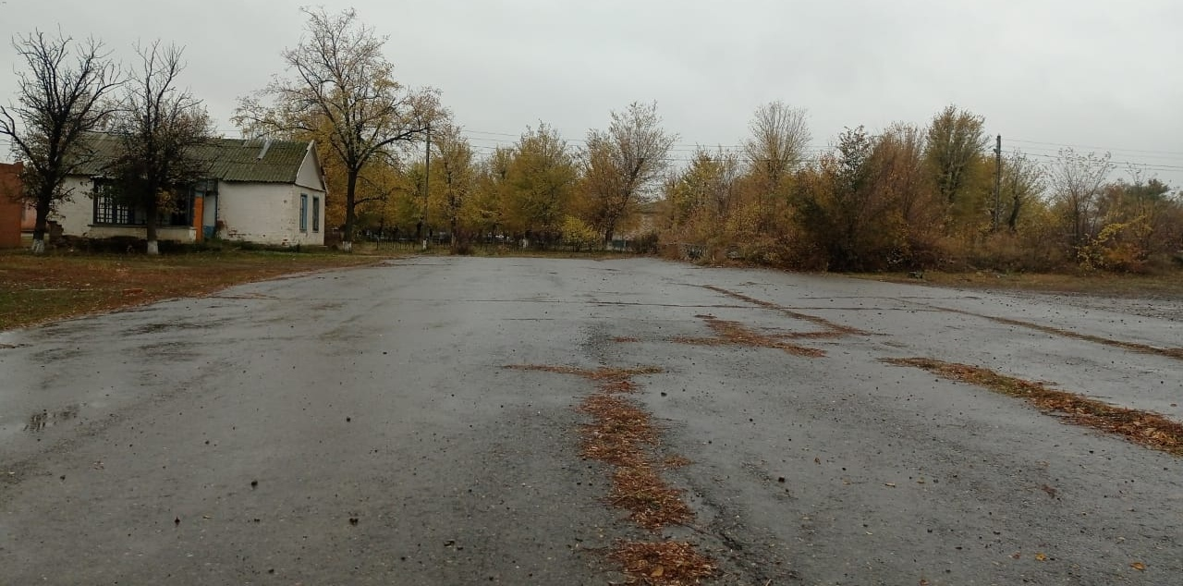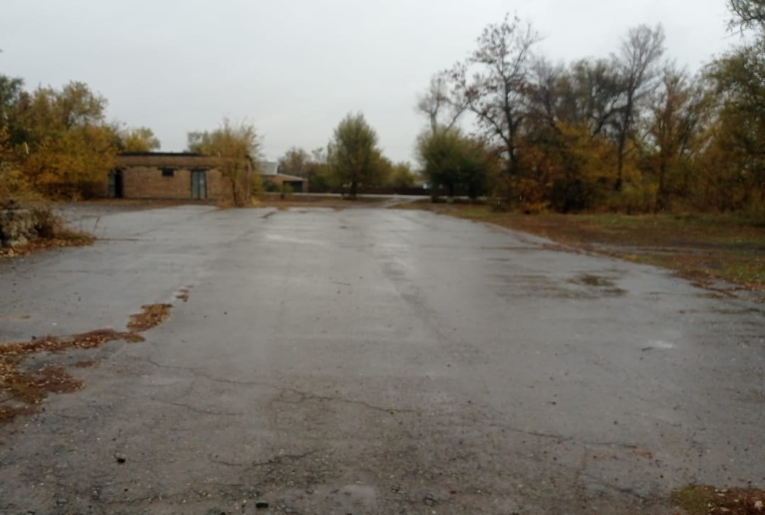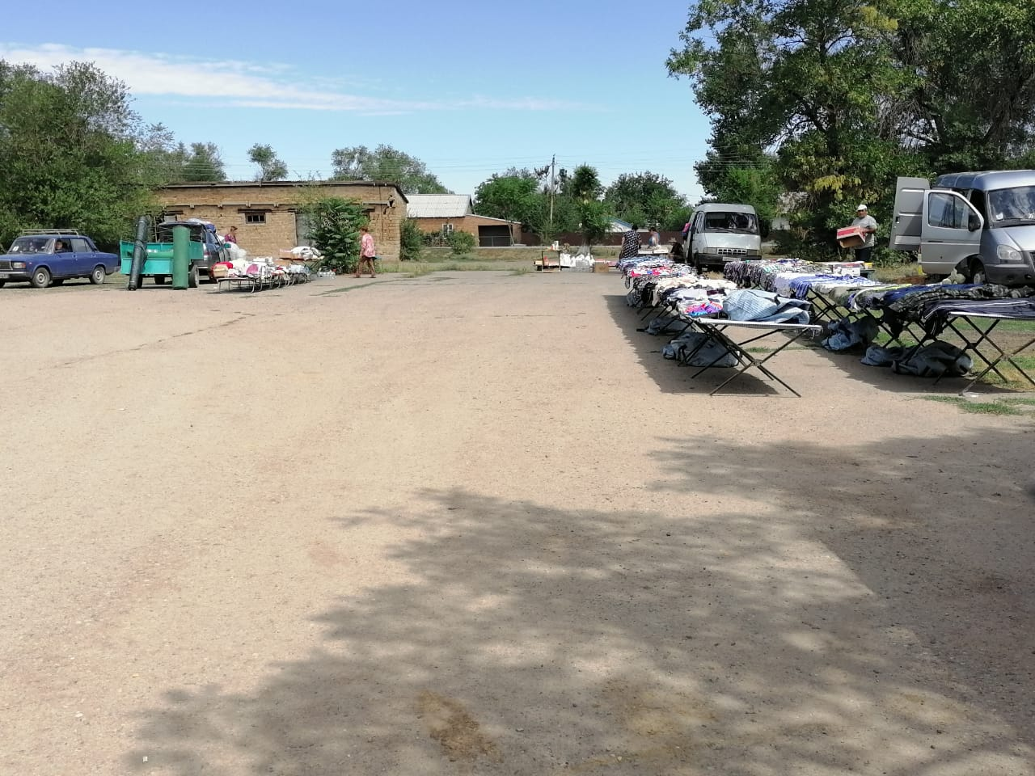
2.
3.

*Детальное описание объекта с указанием его основных характеристик и параметров, таких как количество комнат, этажность, состояние, пригодность к эксплуатации и т.д.
**Фото общего вида объекта имущества, со всех сторон – не менее двух разных ракурсов. (Фотографии имущества должны быть сделаны в светлое время суток, максимально приближены к дате размещения и позволять дать объективное представление об объекте и о его частях).

